AVISO DE EXPRESION DE INTERES

El Gobierno Autónomo Descentralizado Municipal del Cantón Chambo, comunica a las personas naturales o jurídicas locales, nacionales o extranjeras, interesadas en participar en el proceso para la SELECCIÓN DEL GESTOR PRIVADO PARA EL DESARROLLO DEL PROYECTO INMERSO EN LA INSTRUMENTACIÓN DEL SERVICIO PÚBLICO DE REVISIÓN TÉCNICA VEHICULAR PARA EL CANTÓN CHAMBO, bajo la Ordenanza que regula la asociación publico privadas en el Cantón de Chambo, se solicita a todos los interesados remitir sus cartas de interés para la participación en este proceso; y a la vez, se concede el plazo 5 días hábiles desde su publicación hasta las 15h00 pm, para que se remita la siguiente documentación:

COMPONENTE I.- LÍNEA BASE TÉCNICA

- Propuesta de Estudio de Factibilidad.
- Propuesta de Ingeniería de Detalle.
- Propuesta de Términos de Referencia y Marco Lógico Jurídico.

COMPONENTE II.- LÍNEA BASE ECONÓMICA-FINANCIERA

- Propuesta de Análisis de Precios Unitarios.
- Propuesta de Análisis de Sensibilidad
- Propuesta de Cronograma Valorado.

COMPONENTE III.- LÍNEA BASE CONTRIBUCIÓN MÍNIMA AL CANTON

- Propuesta de Prospectiva Estratégica.
- Propuesta de Mitigación de Riesgos.
- Propuesta de Modelo de Rentabilidad Municipal.

Las Cartas de Interés deben incluir los tiempos de ejecución que les tomara llevar adelante cada uno de los componentes solicitados, en adición deben adjuntar los siguientes documentos habilitantes:

- Identificación del Representante Legal (Incluir RUC o Certificado CCO).
- Documentos que Acrediten la Existencia Legal (Promesa de Consorcio, Nombramientos, Escritura de Constitución).
- Experiencia en procesos similares, para lo cual puede adjudicar (Resolución de Adjudicación, Actas de Entrega Recepción, o Contrato Suscritos)
- Valoración del Proyecto de conformidad con Criterios Objetivos y Precios del Mercado.

Toda la información será recibida y contestada de forma telemática la cual deberá ser enviada al siguiente correo: “secretaria@gobiernodechambo.gob.ec,”, para el ingreso y salida de información se manejará de acuerdo a lo establecido en la LOTAIP de acuerdo a los; Artículos 18 y el Articulo 19, y serán evaluadas acorde lo establecido en el Anexos que serán enviados en contestación y recepción de las cartas de interés

Chambo, 05 de Octubre del 2020.
Atentamente,

GOBIERNO AUTÓNOMO DESCENTRALIZADO DEL CANTÓN CHAMBO

Nota. - El aviso de expresión de interés tendrá una duración de 5 días hábiles, desde su publicación en el portal institucional del GADMCH, toda la información recibida en días no hábiles no será tomada en cuenta para el proceso

ANEXO 1.

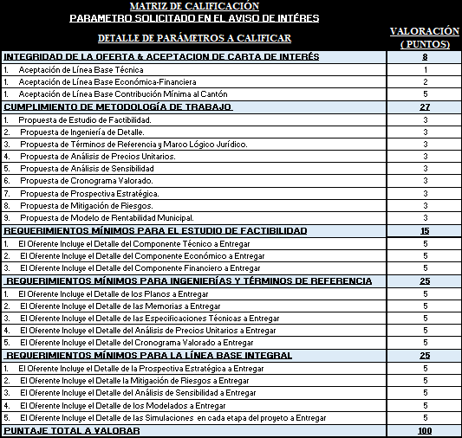

Los parámetros para calificar serán ponderados en función del tiempo, costo y calidad da la Carta de Interés a ser presentada por el Interesado.

ANEXO 2.

Revisar en la página web: www.gobiernodechambo.gob.ec, se adjunta la información inicial relevante del proyecto, que se tiene respecto a este proceso.

